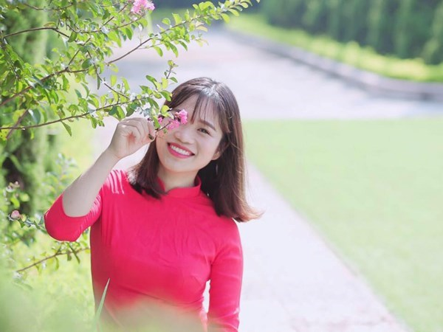**Xung quanh chúng ta, giữa những vòng quay không ngừng nghỉ của cuộc sống đã có lúc chúng ta cảm thấy mệt mỏi muốn dừng chân để cùng nhìn lại, suy ngẫm những gì đã và đang diễn ra. Lúc đó ta thường đi tìm những gì bình dị nhất. Bản thân tôi luôn khao khát học hỏi những con người bình dị nhưng lại khiến cho người khác luôn nhớ đến.**

Đó chính là những tấm gương sáng cho chúng ta noi theo - đặc biệt là đối với những cô giáo mầm non. Và sẽ thật là thiếu sót khi không nhắc đến: Cô giáo Nguyễn Thị Lệ Hằng, một cô giáo với sự nỗ lực không biết mệt mỏi, một cô giáo giàu nhiệt tình, giàu lòng nhân ái, một người giáo viên luôn tâm huyết với nghề và là đồng nghiệp cùng tôi tại trường Mầm Non Chim Én, quận Long Biên.

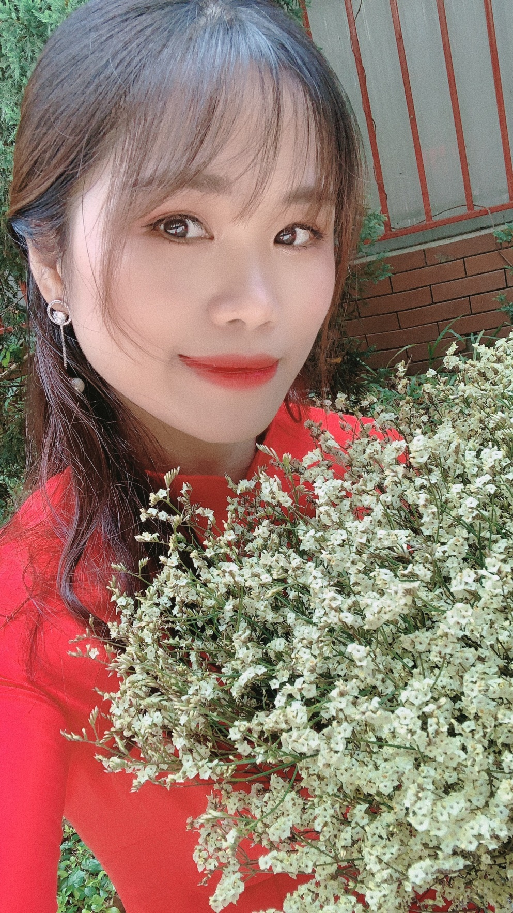

*Cô giáo Nguyễn Thị Lệ Hằng*

Công tác giáo dục và nuôi dạy trẻ còn rất nhiều vất vả. Đồng lương cho giáo viên mầm non thì ít ỏi, vậy nhưng cô không hề nản lòng, cô không coi đó là khó khăn mà ngược lại cô luôn tìm tòi, sáng tạo, từ tốn trong giao tiếp để được học hỏi từ chính những đồng nghiệp. Cô luôn trau dồi kiến thức cho bản thân bởi vì đã có lần cô từng nói với tôi “em luôn quan niệm: học, học nữa, học mãi, học cho đến khi em không thể học nữa thôi”. Năm 2015 cô tốt nghiệp khoa giáo dục mầm non - Trường Cao Đẳng Sư Phạm Trung Ương. Cô vào ngành công tác và hiện đang là giáo viên trường mầm non Chim Én. Từ một sinh viên, Hằng trở thành giáo viên có năng lực, chuyên môn tốt, được đồng nghiệp kính trọng, các cháu và phụ huynh luôn tin yêu. Cô được phân công nhiệm vụ vào lớp MGN 4-5 tuổi. Cô luôn hết mình đem tình yêu thương, kiến thức và sự tâm huyết của mình để giảng dạy cho các con. Cô Hằng luôn nỗ lực cố gắng hoàn thành tốt các nhiệm vụ được giao. Một mặt không ngừng học tập trau dồi kiến thức từ đồng nghiệp, mặt khác Hằng luôn ân cần tận tình trong công tác chăm sóc giáo dục trẻ. Tất cả các cháu đều thích đến lớp, tham gia các hoạt động cùng cô và các bạn, phát huy được tính tích cực, năng động, sáng tạo trong các hoạt động học tập và vui chơi. Các cháu nhanh nhẹn, hồn nhiên, ngoan ngoãn và đặc biệt rất lễ phép. Nhìn những đứa trẻ rất ngoan ngoãn, lễ phép khi tôi đến lớp cùng em, tôi đã hiểu để có được những trái ngọt ấy, em đã tận tụy biết nhường nào. Cô Hằng luôn ý thức được vai trò, trách nhiệm cũng như những yêu cầu về đạo đức nghề nghiệp của một cô giáo mầm non. Ngoài kiến thức về chuyên môn, nghiệp vụ thì điều quan trọng nhất của một người giáo viên đó là tình yêu thương, lòng nhân ái, tính chịu khó, kiên trì… bởi lẽ có những đứa trẻ non nớt, nhạy cảm, nhưng lại có những đứa trẻ tinh nghịch, hiếu động. Vì vậy để hình thành nên những thói quen, nhân cách tốt cho trẻ thì cô giáo phải là người đầu tiên có đạo đức trong sáng, lối sống lành mạnh, trung thực. Cô giáo phải luôn là tấm gương sáng cho học sinh noi theo. Lệ Hằng chia sẻ “*Là cô giáo mầm non hãy coi những đứa trẻ như chính con của mình, hãy bao bọc che chở, dạy dỗ như mẹ với con thì những đứa con ấy nó mới phát triển một cách toàn diện được. Nếu là cô giáo mầm non thì hãy ươm mầm chứ đừng bao giờ cho phép bản thân mình chọn giống*”. Cô còn luôn tâm niệm theo lời bác Hồ:

“*Trẻ em như búp trên cành  
Biết ăn ngủ biết học hành là ngoan*”

Đối với nhiều người họ đi làm chỉ vì đơn giản họ thích giết thời gian hay có thể vì tiền nhưng đối với Hằng, cô lại có phương châm sống rất đáng nể phục. Cô luôn nói “*Nghề của mình áp lực từ nhiều thứ, nhiều phía. Cái quan trọng nhất không phải là từ những thứ đó mà cái quan trọng ở đây là mình có lòng kiên nhẫn hay không, vì chỉ có lòng kiên nhẫn mình mới theo nghề được*!” Có lần cô tâm sự với chúng tôi: “*Trẻ em như những mầm non chúng ta phải vừa uốn nắn, vừa dạy dỗ thì những mầm non đó mới vươn xa và tỏa sáng được*”. Mỗi lần như vậy ở cô luôn toát ra sự chân thành, gần gũi, một màu sắc chân thực mà không kém phần rực rỡ.

Là một người đồng nghiệp, gắn bó với cô từng ngày trên lớp, trong từng hoạt động lớn nhỏ, cô luôn có một nụ cười tươi trên môi, ánh mắt trìu mến luôn hiện trên khuôn mặt. Buổi sáng khi đến lớp hay cả khi trẻ đã về hết, những thứ ấy chưa bao giờ mất đi trên khuôn mặt của cô. Cô chăm sóc những đứa trẻ từ nhút nhát trở nên mạnh dạn tự tin, nhanh nhẹn. Cô chưa bao giờ nổi nóng hay cáu gắt với những đứa trẻ. Tôi đã hỏi cô “vì sao em lại luôn bình tĩnh trong mọi việc vậy?” Cô trả lời tôi rằng: *“Chị hãy luôn bình tĩnh, dù tức đến mấy hãy quay lưng đi hít vào thở sâu và nói phải bình tĩnh, lúc đấy chị sẽ thấy mọi thứ an nhiên. Cáu cắt hay nặng lời một đứa trẻ sẽ làm cho nó trở nên xa cách với cô giáo mà thôi!”*. Tôi mặc dù nhiều tuổi hơn cô Hằng nhưng ngẫm nghĩ lời cô đã nói đúng, làm nghề giáo viên mầm non hàng ngày tiếp xúc với những đứa trẻ hồn nhiên, ngây thơ đáng yêu là như vậy, nếu chúng ta luôn đè nặng, cáu cắt mọi thứ thì chỉ khiến chúng bị tổn thương mà bản thân chúng ta cũng không bao giờ vui vẻ. Có lần tôi nhìn thấy cô ngồi tỉ mẩn làm một cái tò he bằng đất nặn khi trời đã tối! Cô ngồi tỉ mẩn làm chúng mà không biết rằng đã hết giờ làm việc từ khi nào. Cô làm không phải để được cấp trên nhìn nhận, để được những lời khen có cánh từ phụ huynh! Cô làm đơn giản vì muốn làm để dạy cho các con về văn hóa dân gian của người Việt. Thế đấy, ai cũng làm những thứ lớn lao viển vông còn cô chọn cho mình sự tĩnh lặng để mang niềm vui đến cho những đứa trẻ!

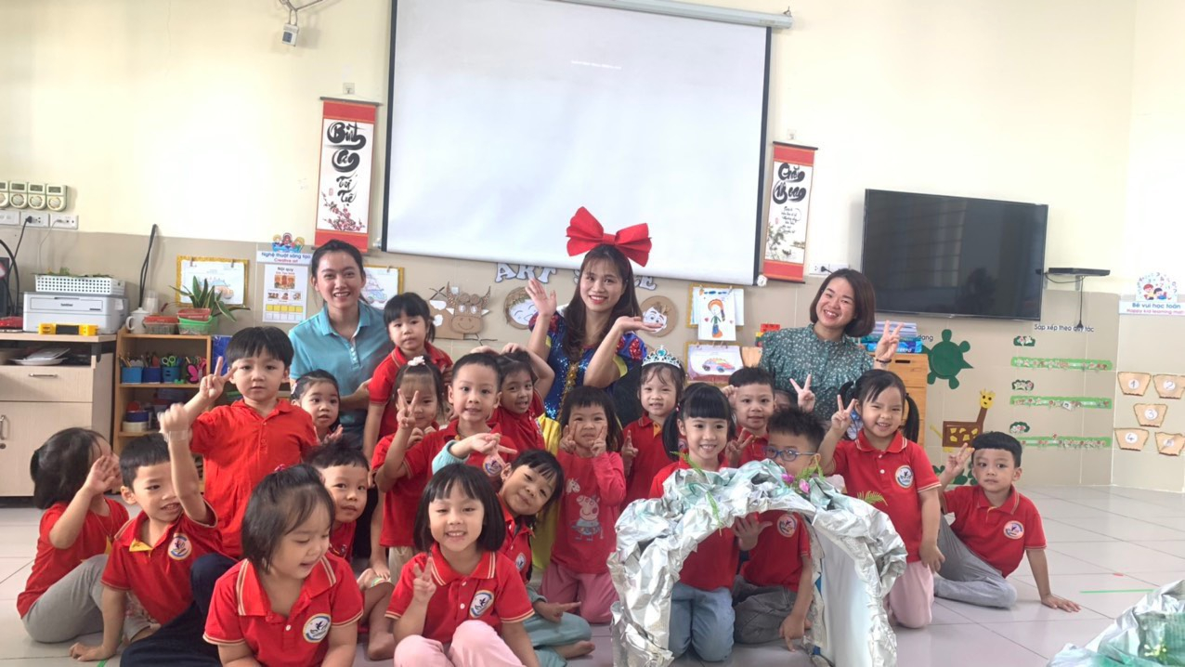

*Cô Lệ Hằng với tiết thi giáo viên dạy giỏi*

Năm 2016, cô Hằng đạt giải giáo viên dạy giỏi cấp Quận. Bản thân cô luôn cố gắng thực hiện tốt các hoạt động của nhà trường, cũng như các hoạt động xã hội. Cô tự nghiên cứu, học hỏi, tìm tòi sáng tạo trong công việc. Cô luôn tự trau dồi học hỏi những ưu điểm của những người xung quanh. Nhược điểm cô cùng họ khắc phục, chính vì vậy sự tin yêu luôn dành cho cô ở mọi lúc mọi nơi.

Ngoài ra cô còn học thêm lớp tiếng anh hay theo học lớp STEAM để bản thân có thêm kiến thức mới, giúp các con được học nhiều cái mới hơn. Các con được thỏa sức sáng tạo mà không hề thua kém các bạn ở những trường quốc tế. Những tiết dạy của cô luôn để lại cho đồng nghiệp những bài học vô cùng quý giá và bổ ích.

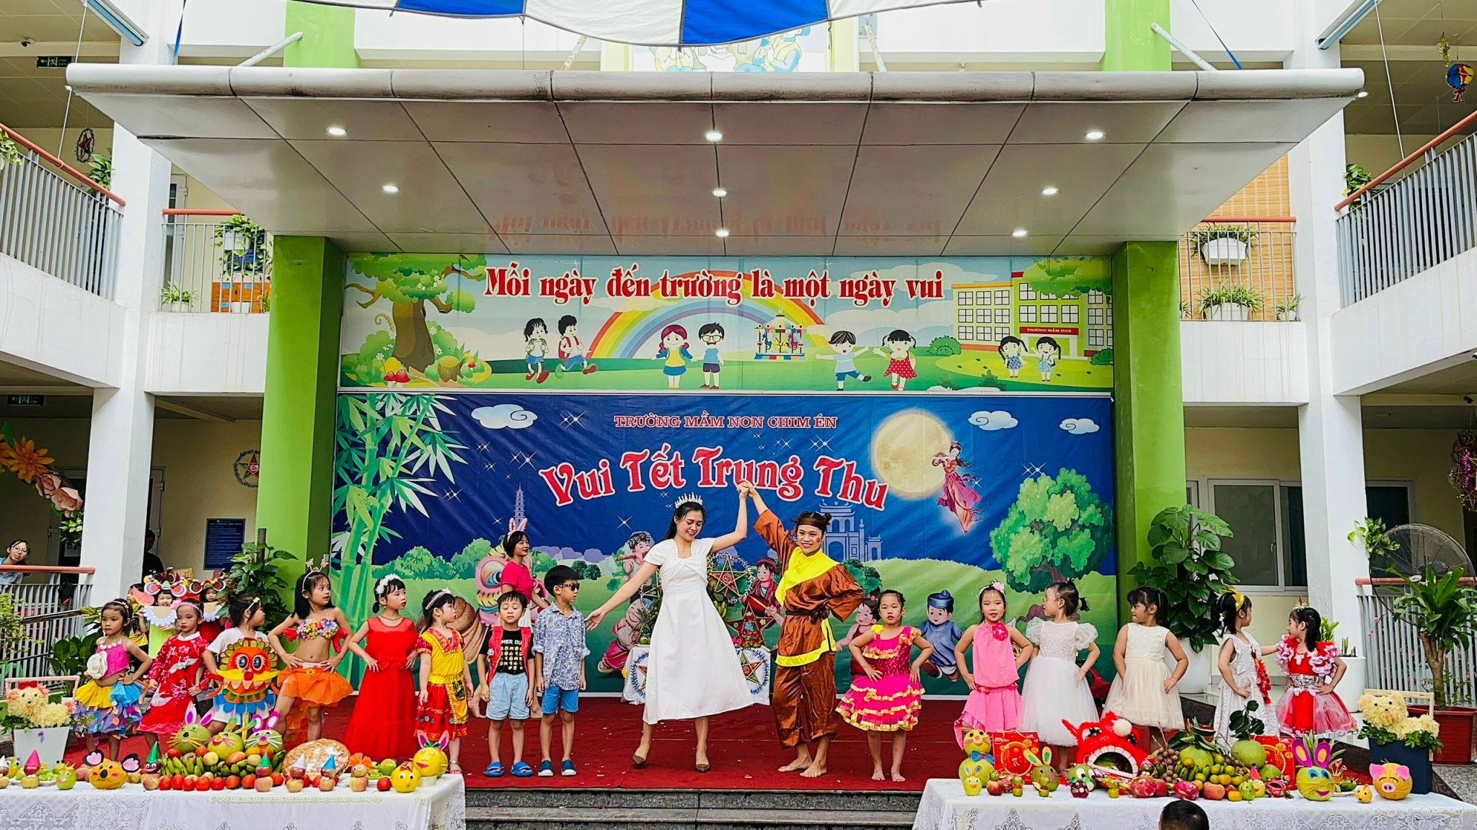*Cô Hằng (vai Chú Cuội) trong chương trình “Bé vui đón tết trung thu” năm học 2022-2023*

Mỗi đứa trẻ là một cá thể khác biệt, không đứa trẻ nào giống đứa trẻ nào! Nó luôn mang trong mình những điều thú vị mà không ai biết được, muốn tìm hiểu về chúng thì cần phải khám phá. Khám phá đó là cả một nghệ thuật. Chính vì vậy cô Hằng luôn đau đáu để học tập về tâm lí trẻ. Các con luôn vui vẻ đến trường. Cái quý giá nữa ở cô đó là cô sẵn sàng đóng nhiều vai, thậm chí mỗi ngày một vai có khi là những chú hề hay có khi là một bà lão để câu chuyện thêm hứng thú. Mục tiêu cao cả mà cô luôn hướng tới là nụ cười của trẻ thơ.

Với những nỗ lực và cống hiến hết mình cho các bé thơ, Hằng luôn nhận được sự yêu thương của các con, sự tin yêu của các bậc phụ huynh, sự quý mến của đồng nghiệp. Nhiều năm liền em đạt giáo viên dạy giỏi cấp Quận và cấp trường, đạt được danh hiệu Chiến sỹ thi đua cấp cơ sở. Đó là những hoa thơm, trái ngọt mà em xứng đáng nhận được vì tình yêu nghề, yêu con trẻ.

|  |  |
| --- | --- |
| **XÁC NHẬN CỦA BAN GIÁM HIỆU** | **Người viết bài**  **Ngô Thị Hồng Hạnh** |